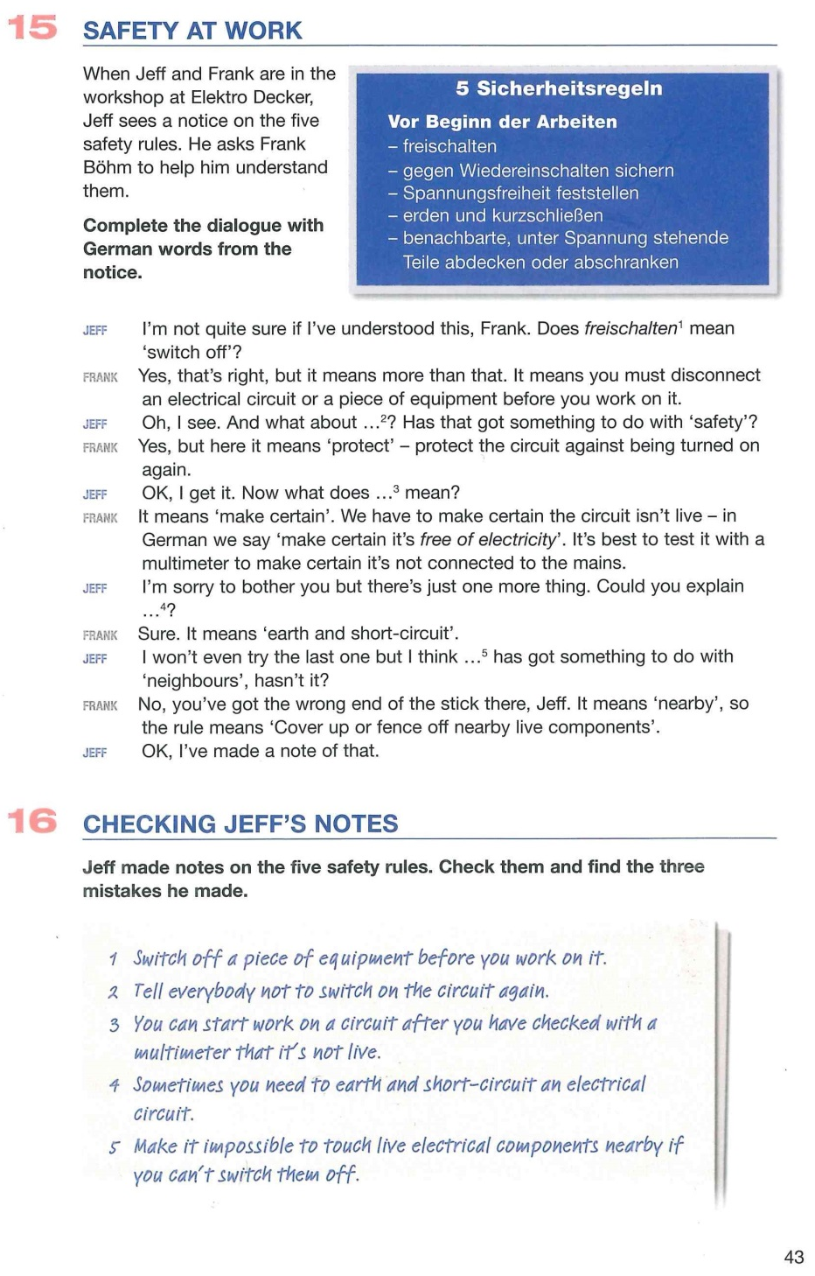
(Electricity Matters. Englisch für elektrotechnische Berufe. Cornelsen Verlag, Berlin 2006, p 43)
(Electricity Matters. Englisch für elektrotechnische Berufe. Cornelsen Verlag, Berlin 2006, p 45)

